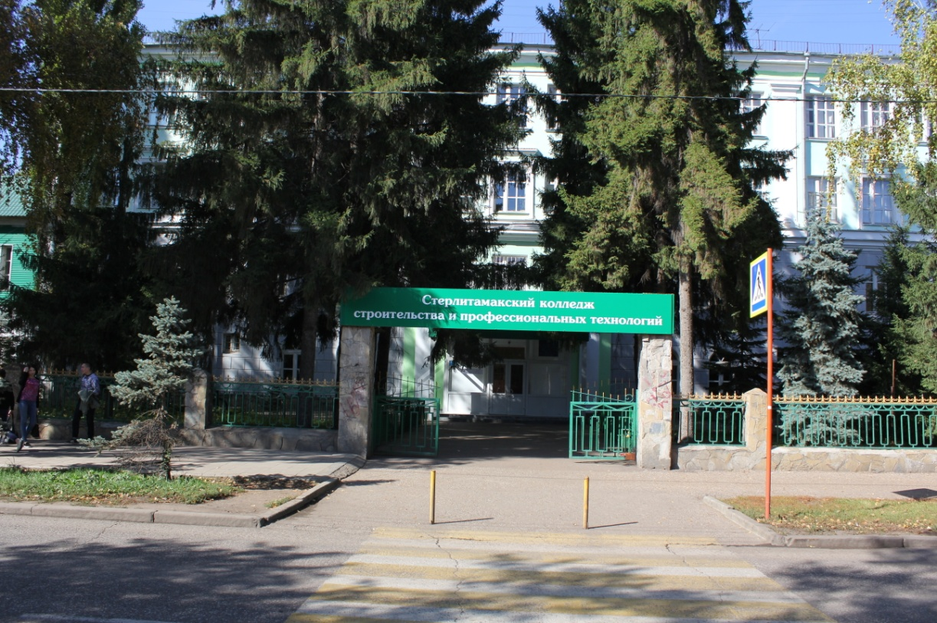
Государственное автономное профессиональное образовательное учреждение

Стерлитамакский колледж
строительства и профессиональных технологий

проводит

Дни
открытых
дверей:
14 апреля 2016г. в 14³⁰
по адресу: г.Стерлитамак, пр.Ленина, 8, ост. «Парк им. Ю. Гагарина», 43-19-69, 43-18-54, 43-97-27
28 апреля 2016г. в 13⁰⁰
по адресу: г.Стерлитамак, ул.Социалистическая, 35,
ост. «Студенческая» (бывш. «Станкостроительный техникум»), тел.28-56-12, 28-32-98

